Приняли участие в районных акциях.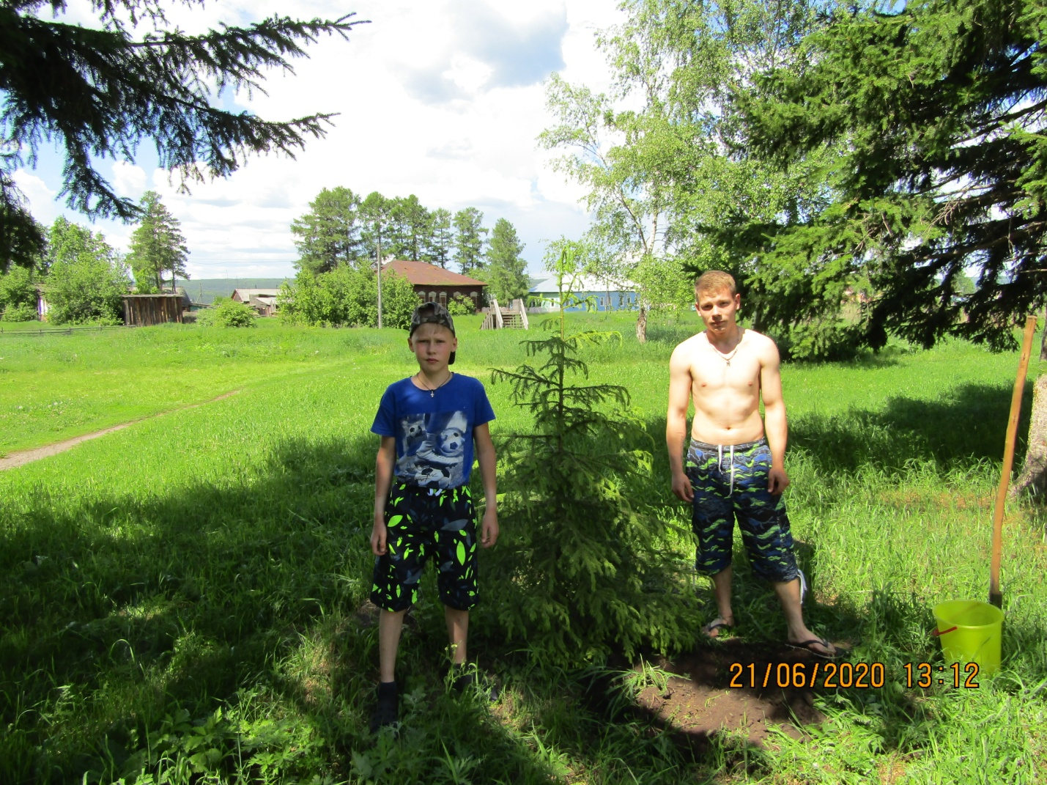Акция «Аллея славы"
Акция «Голубь мира»
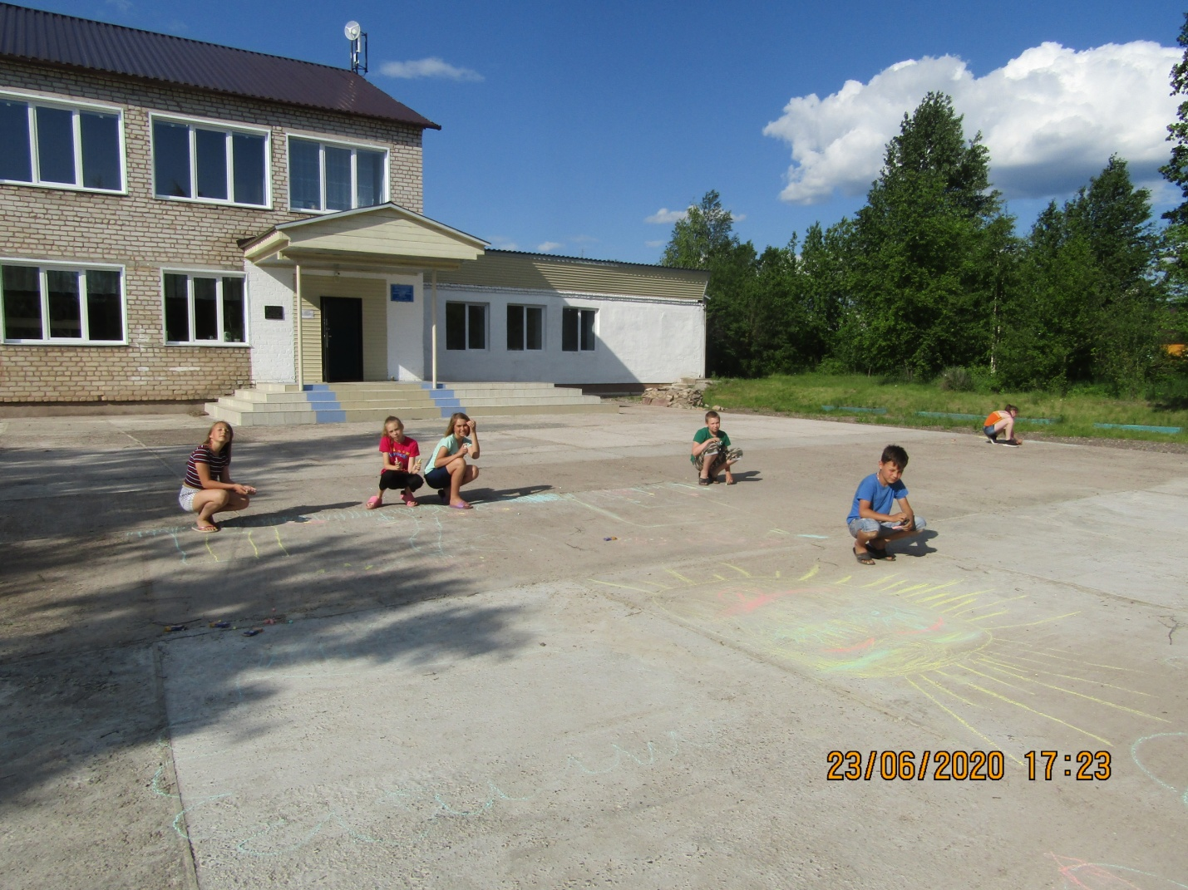
Конкурс рисунков на асфальте «Я рисую мир»

